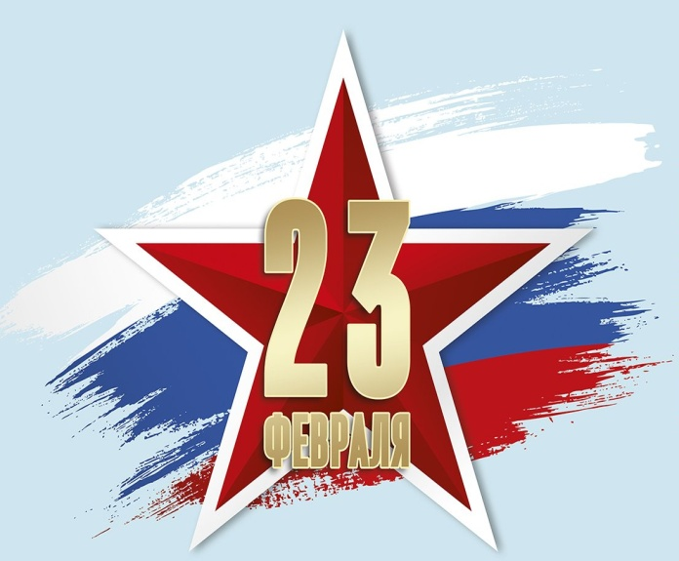



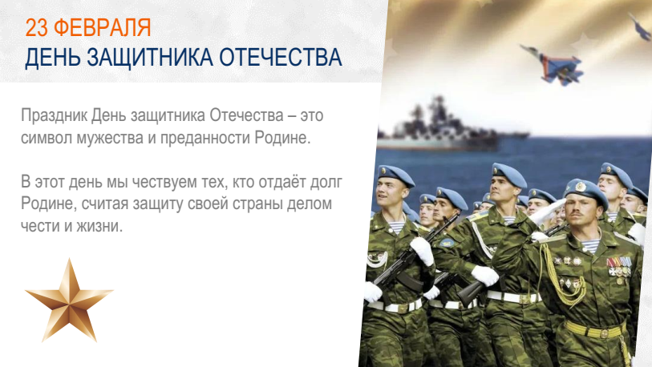

13 февраля в гимназии прошли внеклассные мероприятия "Разговоры о важном". Тема этого понедельника - "Россия в мире".

Уже не раз к ученикам в начале «Разговоров о важном» обращались известные личности: Валентина Матвиенко, Сергей Кравцов, патриарх Кирилл. В начале разговора о роли России в мире перед ребятами выступил министр иностранных дел России Сергей Лавров.

Из интервью с Сергеем Лавровым: дружба — «средство избегать скатывания отношений между теми или иными странами».

Ученики 7А класса ответили на вопрос: « Что для вас Россия?».

«Для меня Россия – это дом, семья и гордость». «Красивая природа, люди, готовые встать на защиту Родины». «Здесь я чувствую себя в безопасности». «Россия – трудолюбивая страна». «Россия – место получения знаний, технологий. Россия – Родина моя». «Великая страна с великой историей».

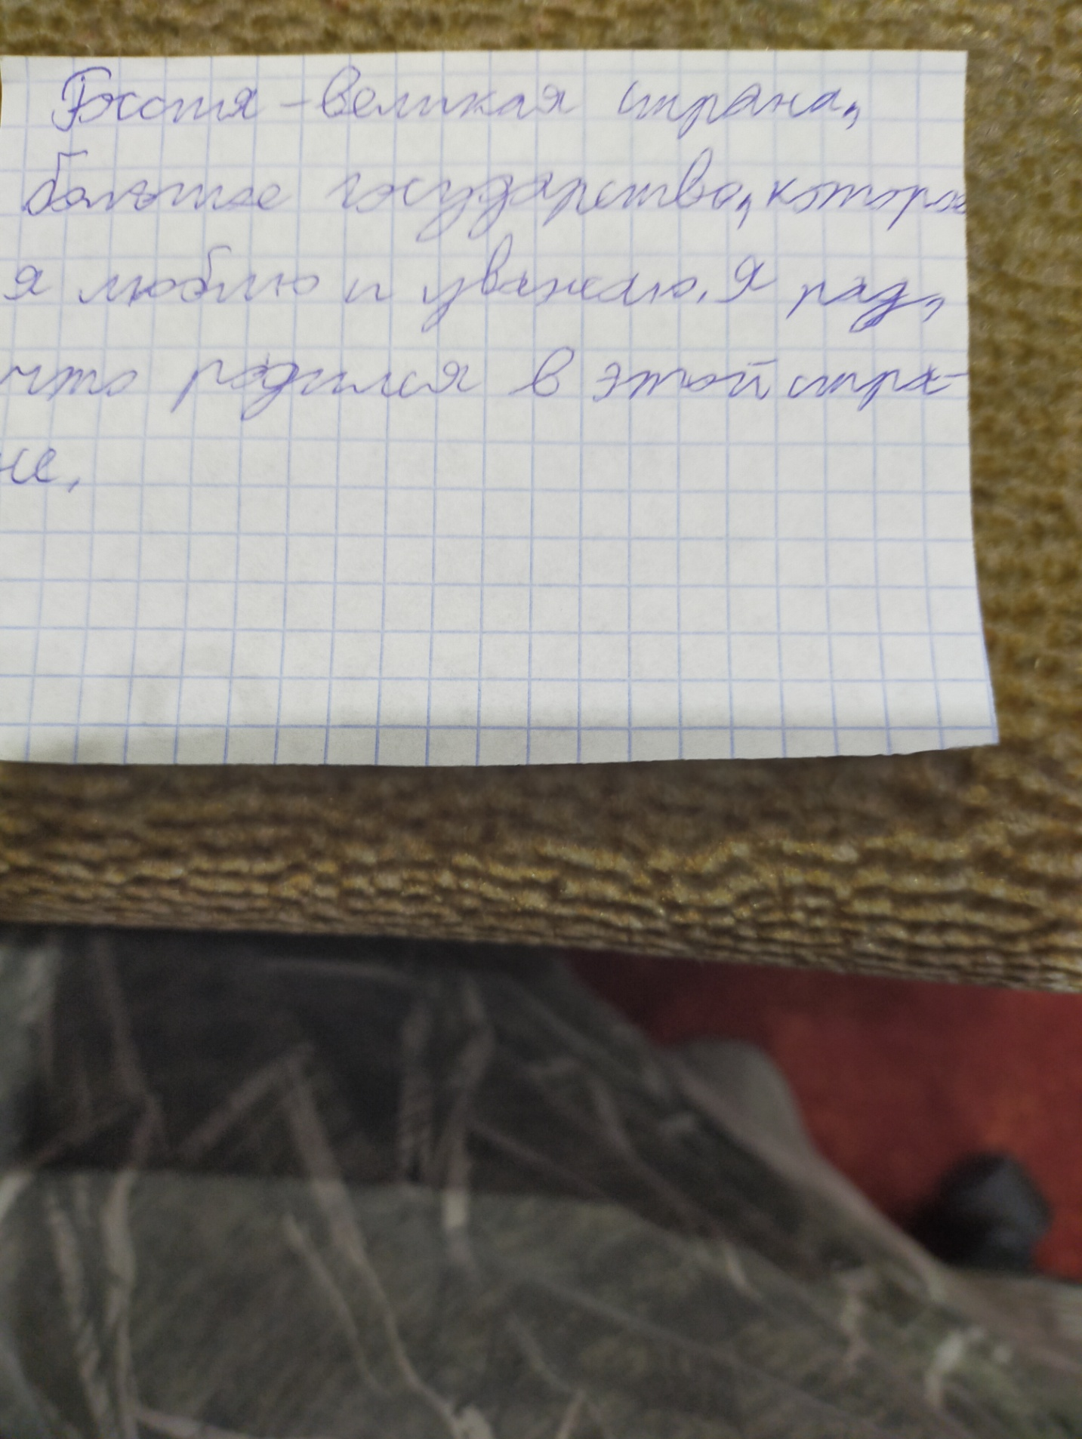

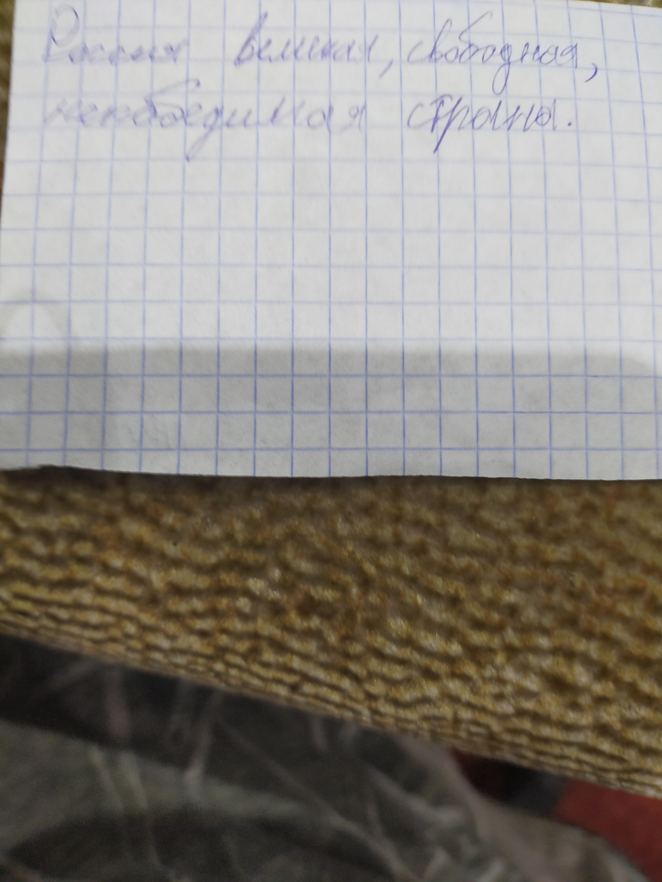

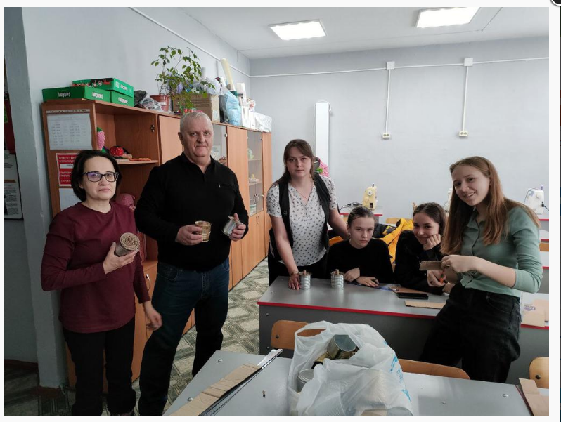

В МАОУ гимназия №2 продолжается акция **«Свеча тепла и добра».** **Обучающиеся 11А класса** (классный руководитель Иост С.С) приняли участие в данном мероприятии. Преподаватель-организатор ОБЖ  Шеф А.А. социальный педагог Большанина  Е.Г, советник директора по воспитанию Двилис А.П. рассказали о целях и задачах Специальной военной операции, об активном участии жителей Асиновского  района, которые словом и делом поддерживают наших военнослужащих. Ребята гимназии познакомились с видео обращением участников военной операции, которые поблагодарили жителей Томской области за оказанную помощь. Основная часть данной акции была посвящена изготовлению свечей для обогрева и приготовления пищи. **Ребята изготовили 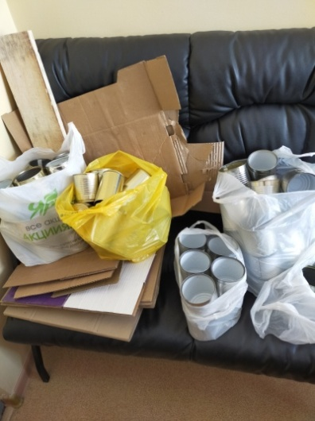более 100 свечей**, которые будут отправлены нашим военнослужащим.

В нашем образовательном учреждении продолжается сбор банок и картона для изготовления свечей.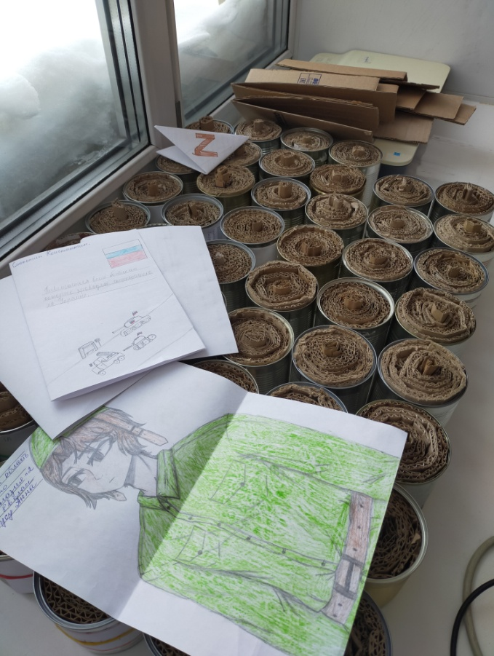

**День памяти о россиянах,**

**исполнявших служебный долг за пределами Отечества.**

15.02.2023 День памяти о россиянах, исполнявших служебный долг за пределами Отечества. «Знать и помнить».

«Солдатский долг исполнен ими свято,

Ценою жизни выполнен приказ…»  
 В гимназии прошли уроки в память о россиянах, которые исполняли  
и исполняют свой долг за пределами Отечества.  
 Дата 15 февраля была введена в знак памяти о соотечественниках, проявивших самоотверженность и преданность по отношению к своей 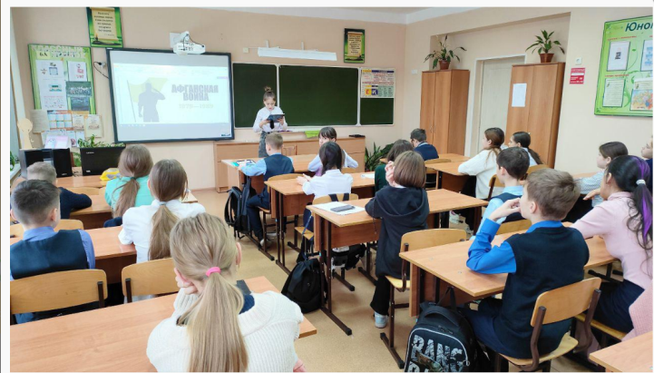стране.  
Урок прошел в 5, 6, 8, классах. Учащиеся помогли в проведение урока и приняли активное участие.

В России проходит акция под названием **«Письма добра солдатам».** Другое название акции – **#МЫВМЕСТЕ** (именно так, то есть слитно, и пишется это название). Еще одно ее название – «Добрые письма». Это – всероссийская акция. Стартовала она совсем недавно – 3 октября нынешнего года. Ее инициаторы – общественная организация «Российское движение детей и молодежи». В чем суть акции? Суть – в письмах. Но не простых письмах, а письмах российским солдатам, которые в настоящее время выполняют свой долг, принимая участие в специальной военной операции на Украине. Кто пишет эти письма российским бойцам? Российские дети и молодежь. В этом и заключается основной смысл акции.  
 Военная операция – дело тяжелое, здесь солдат каждый час рискует своей жизнью. И так приятно бойцу в минуты отдыха получить добрую весточку в виде письма! И совсем неважно, от кого она, гораздо важнее, что в той весточке написано. Если в ней – добрые и теплые слова, то они для солдата много чего значат. Ведь это – весточка из дома! А что такое для бойца – письмо из дома, хорошо известно. Сколько фильмов снято на эту тему, сколько книг написано, сколько песен сочинено! И какая разница, что эти фильмы, книги и песни большей частью касаются давно минувшей войны – Великой Отечественной. Русский солдат – он всегда русский солдат, в любое время, в любую эпоху и в любых обстоятельствах. Ему всегда было приятно получать добрые весточки из дома. Даже – если это не его родной дом, а чей-то другой. Ведь это – весточка из другой, из мирной жизни, а, значит, адресат не так и важен.

16.02.2023**учащиеся 4 Г класса** приняли участие во Всероссийской акции «Письмо солдату». Мальчишки и девчонки  написали письма солдатам российской армии, участвующим в СВО. Сотрудники БЭЦ рассказали ребятам о давних корнях этой доброй традиции. Как во время Великой Отечественной войны их бабушки и дедушки, бывшие тогда детьми, писали такие письма на фронт. И как важны были эти маленькие «треугольники», как поддерживали они наших бойцов и помогали им воевать и верить в то, что скоро они вернутся домой с победой.

|  |  |
| --- | --- |
| ***Эдуард Асадов***  **Письмо с фронта**  Мама! Тебе эти строки пишу я,  Тебе посылаю сыновний привет,  Тебя вспоминаю, такую родную,  Такую хорошую — слов даже нет!  Читаешь письмо ты, а видишь мальчишку,  Немного лентяя и вечно не в срок  Бегущего утром с портфелем под мышкой,  Свистя беззаботно, на первый урок.  Грустила ты, если мне физик, бывало,  Суровою двойкой дневник «украшал»,  Гордилась, когда я под сводами зала  Стихи свои с жаром ребятам читал.  Мы были беспечными, глупыми были,  Мы все, что имели, не очень ценили,  А поняли, может, лишь тут, на войне:  Приятели, книжки, московские споры —  Все — сказка, все в дымке, как снежные горы… | Пусть так, возвратимся — оценим вдвойне!  Сейчас передышка.  Сойдясь у опушки,  Застыли орудья, как стадо слонов,  И где-то по-мирному в гуще лесов,  Как в детстве, мне слышится голос кукушки…  За жизнь, за тебя, за родные края  Иду я навстречу свинцовому ветру.  И пусть между нами сейчас километры —  Ты здесь, ты со мною, родная моя!  В холодной ночи, под неласковым небом,  Склонившись, мне тихую песню поешь  И вместе со мною к далеким победам  Солдатской дорогой незримо идешь.  И чем бы в пути мне война ни грозила,  Ты знай, я не сдамся, покуда дышу!  Я знаю, что ты меня благословила,  И утром, не дрогнув, я в бой ухожу! |

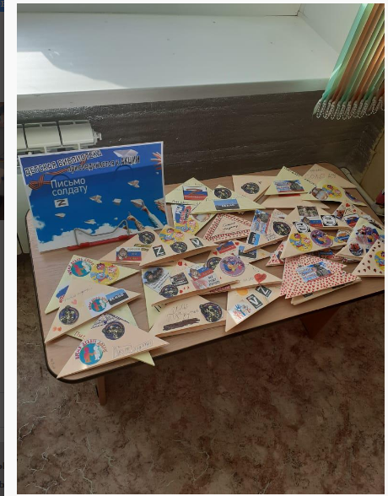

|  |  |
| --- | --- |
| АНАТОЛИЙ МУЗИС | |
| Мы все морозным воздухом дышали... Мы все любили быстрых санок бег... И лыжный спорт, и зиму... Но едва ли мы понимали, что такое снег!  А в эту зиму все пошло иначе...       Гудит война! И всхлестнутый войной Над миром, с диким посвистом казачьим, Гуляет зимний ветер ледяной!                 Он бьет людей по одному и скопом, Морозит ноги, обжигает нос... Не в теплом доме, в поле по окопам Переносить приходится мороз!  А если пули над тобою свищут, А ты ползешь... И ледяной пыльцой Набьется снег тебе за голенища, Забьет глаза, раскровянит лицо... | Когда по этой колкой белой пыли До дзота вражеского все же доползешь    И дзот подняв наверх гремучей силой Ты от снегов пехоту оторвешь,  И та пойдет вперед через ворота Тяжелого саперного труда, Ты, у тобою взорванного дзота, Поймешь тогда, Тот, кто не видел черной крови сгустков, Холодных губ и посинелых век, Кто в зимний день не ползал по пластунски, Нет, тот не знает, что такое снег!  1941 |

12.02.2023 Продолжаем работать над созданием школьного музея.

Нужно создать Главную инвентарную книгу будущего школьного музея.  
Первые пробы в написании ГИК прошли в школьной библиотеке гимназии. Внесли в ГИК 5 предметов, которые станут частью экспозиции Нашего будущего музея. Экспонаты занесенные в ГИК:📯Пионерский горн;

🥁Барабан;📜Удостоверение пионера инструктора Галкина Володи  
📰«Мастера педагогического труда», 📰«История пионерской дружины школы №2».

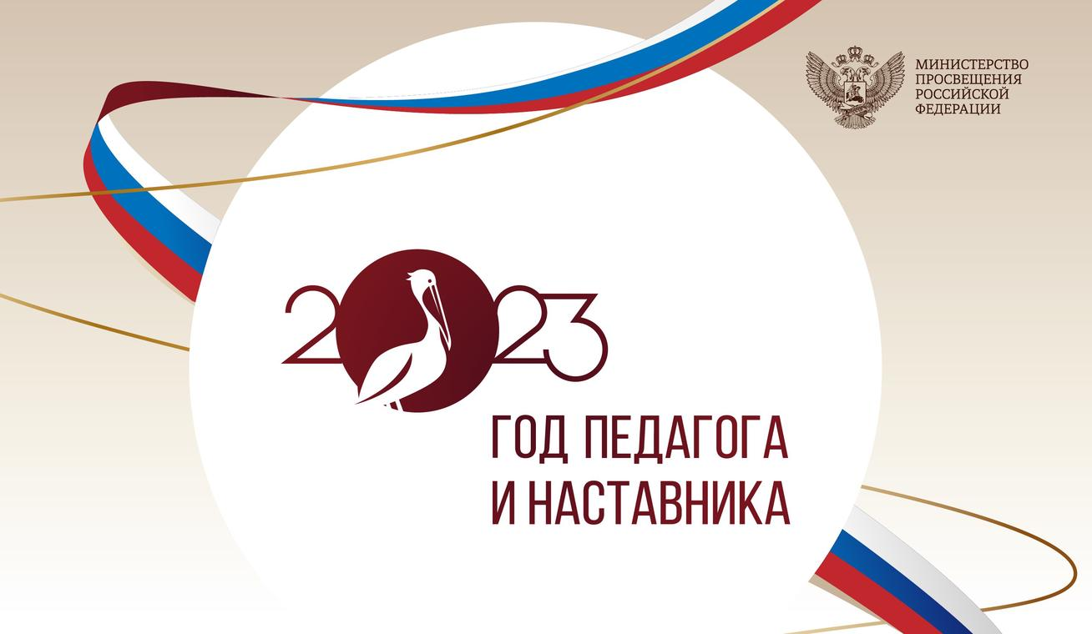

**2023-й год Президент РФ Владимир Владимирович Путин объявил Годом педагога и наставника в России**, год проводников в будущее, год людей, чья миссия формирует личность, его духовность, опыт и знания. «В знак высочайшей общественной значимости профессии учителя 2023 год - год 200-летия со дня рождения одного из основателей российской педагогики Константина Дмитриевича Ушинского – будет посвящен в нашей стране педагогам и наставникам». Решение Президента еще раз говорит о высоком статусе учителей в нашем обществе, о важности их работы. Год педагога и наставника в России только вступил в свои права.

**Фотозарисовка.**

**Авторы: Чугунова Н.В., Анюшина Аня**

